Приветствуем всех участников эколого-биологической викторины!
Мы хотим присоединиться к этому проекту, так как биология – наш любимый предмет, а эта викторина
поможет обогатить багаж наших знаний.

Название нашей команды – Д Н К

Дружба
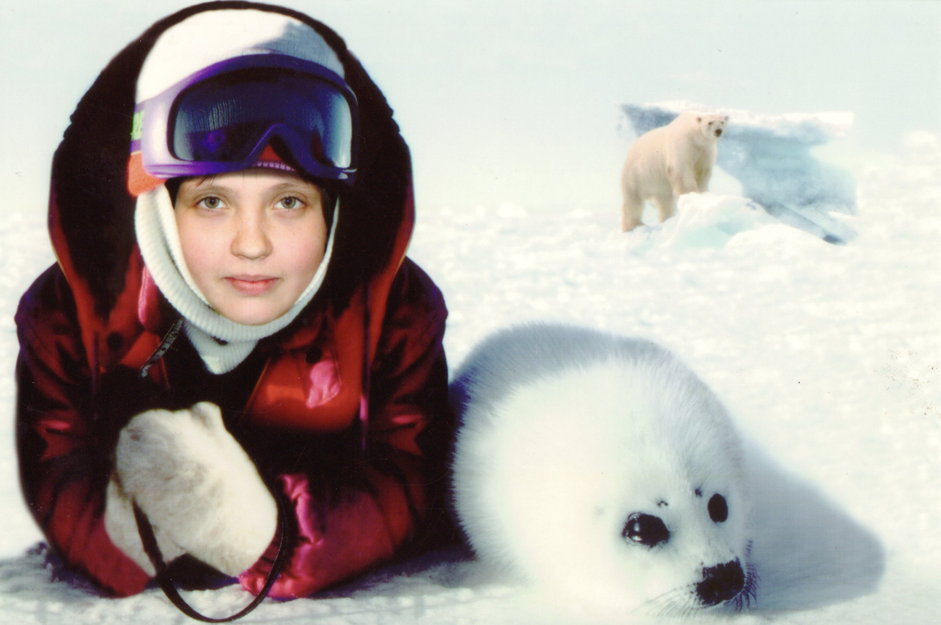
Наша
Крепкая

Наш девиз:

Ни шагу назад!
Ни шагу на месте!
А только вперед,
И только все вместе!

Уважаемые соперники, всем привет!
Мы хотим всего лишь побед.
Но и на вашем пути пусть сопутствует мир
На небосклоне ваших дел
Пусть загорится звезда Альтаир!

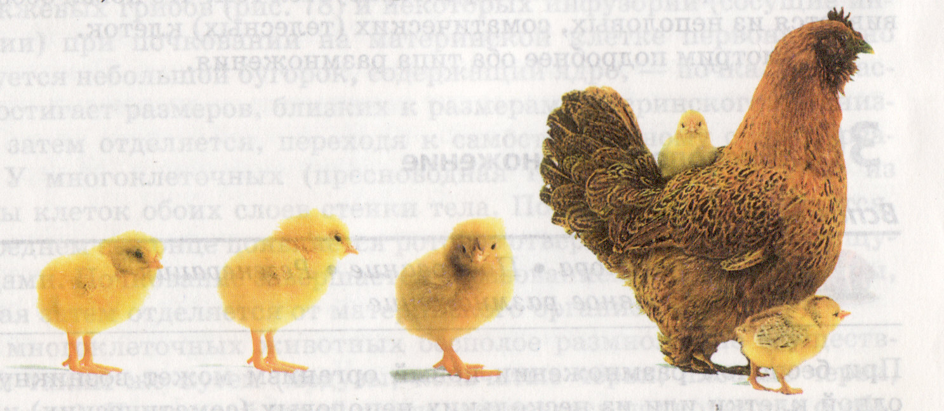

Мы благодарим организаторов этого проекта.
Мы впервые участвуем в такой интеллектуально - развивающей викторине, так как в нашей школе недавно подключили Интернет. Мы, учащиеся Ново-Усмановской школы, благодарны
президенту Путину В.В. за программу о всеобщей интернетизации школ.

Для чего нам нужен Интернет?

1 Развитие кругозора;
2 Знакомства, общения;
3 Получение необходимой информации;
4 Быстрое получение информации.

Дорогие друзья!
Главное мы должны помнить:
«Не знаю» звучит по-разному в устах
умного и дурака.
Мы надеемся, что с помощью Интернета восполним пробелы наших знаний.
До встречи на страницах Интернета.
Д Н К.

